4. ISPIT ZNANJA – PRESLIKAVANJA RAVNINE

1. Nacrtaj točke A i B. Nacrtaj vektor $\vec{AB}$.

2. Nacrtaj dva suprotna vektora.

3. Nacrtan je pravilni šesterokut. Istakni vektor $\vec{BS}$. Odredi:
a) neki vektor jednak vektoru $\vec{BS}$
b) neki vektor suprotan vektoru $\vec{BS}$
c)$\vec{BS}$ + $\vec{SC}$ =
d)$\vec{ED}$ – $\vec{SD}$ =

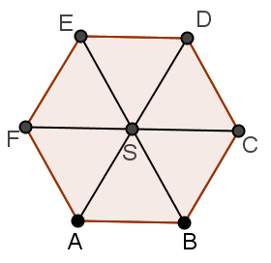
4. Translatiraj trokut ABC za vektor $\vec{a}$.
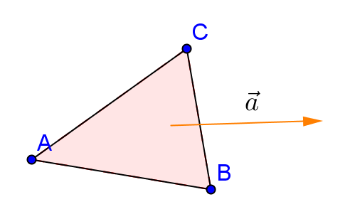

5. Nacrtaj trokut ABC i točku T koja mu ne pripada. Odredi centralnosimetričan trokut A'B'C' s obzirom na točku T.

6. Odredi osnosimetričan trokut A'B'C' s obzirom na pravac s.
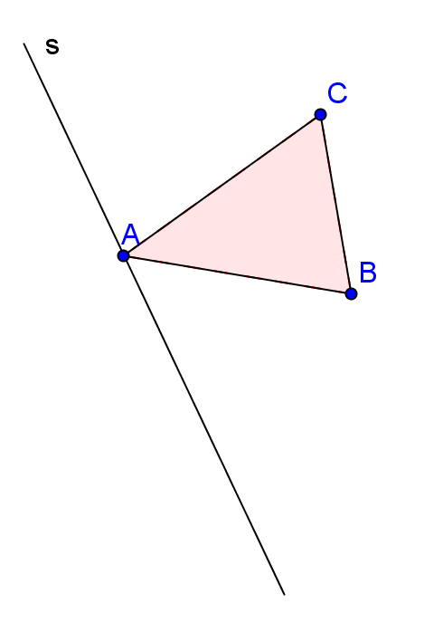

7. Rotiraj dužinu $\overline{AB}$ oko točke O za 60°.
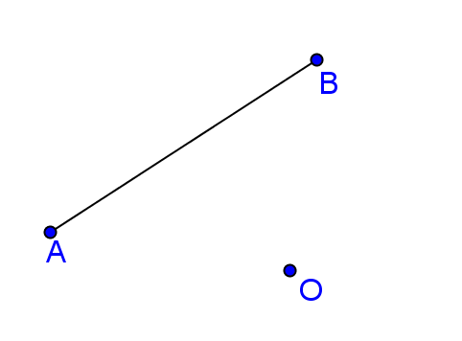

8. Nacrtaj neki osnosimetričan lik. Istakni jednu njegovu os simetrije.

9. Nacrtaj neki centralnosimetričan lik. Označi njegov centar simetrije sa slovom S.

